GMINNY PROGRAM PRZECIWDZIAŁANIA PRZEMOCY DOMOWEJ
I OCHRONY OSÓB DOZNAJĄCYCH PRZEMOCY DOMOWEJ NA LATA 2024 -2026



Spis treści

I. Podstawa prawna 2
II. Wstęp 2
III. Charakterystyka zjawiska przemocy domowej 3
1. Pojęcie przemocy domowej 3
2.Rodzaje i fazy przemocy 4
3.Przyczyny przemocy 5
4.Skutki przemocy 6
IV. Diagnoza zjawiska przemocy domowej 6
V. Analiza SWOT 14
VI. Program 15
1.Cele ogólne: 15
2.Cele szczegółowe programu 15
VII. Zadania służb powołanych do niesienia pomocy osobom doznającym przemocy domowej 20
VIII. Adresaci programu 24
IX. Realizatorzy programu 24
X. Miejsce i czas realizacji programu 25
XI. Monitoring i ewaluacja programu 25
XII. Finansowanie programu 25

PODSTAWA PRAWNA
Gminny program przeciwdziałania przemocy domowej i ochrony osób doznających domowej na lata 2024-2026 został opracowany i będzie realizowany w oparciu o następujące akty prawne:

- Konstytucja Rzeczypospolitej Polskiej z dnia 2 kwietnia 1997r. (Dz. U. z 1997r. Nr.78 poz. 483 ze zm.),
- Rządowy Program Przeciwdziałania Przemocy Domowej na lata 2024-2030.
- Wielkopolski Program Przeciwdziałania Przemocy w Rodzinie na lata 2021-2025.
- Ustawa z dnia 29 lipca 2005 r. o przeciwdziałaniu przemocy domowej (tj. Dz. U.
z 2021 r. poz. 1249 z późn. zm.);
- Ustawa z dnia 12 marca 2004 r. o pomocy społecznej (tj. Dz. U. z 2023 r. poz. 901 z późn. zm.);
- Ustawa z dnia 25 lutego 1964 r. Kodeks rodzinny i opiekuńczy (tj. Dz. U. z 2020 r.poz.1359 z póź.zm.);
- Ustawa z dnia 9 czerwca 2011r. o wspieraniu rodziny i systemie pieczy zastępczej (t.j. Dz. U. z 2023 r., poz.1426 z późn. zm.)
- Ustawa z dnia 24 kwietnia 2003 r. o działalności pożytku publicznego i wolontariacie.
- Kodeks postępowania karnego (tj. Dz.U. z 2022 r. poz. 1375 z późn.zm.);
- Ustawa z dnia 26 października 1982 r. o wychowywaniu w trzeźwości
i przeciwdziałania alkoholizmowi (tj. Dz. U. 2023 poz. 2151 z późn. zm.);
- Ustawa z dnia 29 lipca 2005 r. o przeciwdziałaniu narkomanii (tj. Dz.U. z 2023 r.poz.1939 z późn.zm.);
- Ustawa z dnia 8 marca 1990 r. o samorządzie gminnym tj. (tj. Dz.U. z 2022 r. poz.559
z późn.zm.);
- Strategia Rozwiązywania Problemów Społecznych Gminy Chrzypsko Wielkie na lata 2019-2025;
- Gminny Program Wspierania Rodziny na lata 2023-2026;
- Gminny Program Profilaktyki i Rozwiązywania Problemów Alkoholowych oraz Przeciwdziałania Narkomanii w Gminie Chrzypsko Wielkie na lata 2022-2025;
- Rozporządzenie Rady Ministrów z dnia 6 września 2023 r. w sprawie procedury „Niebieskie Karty” oraz wzorów formularzy „Niebieska Karta” (Dz.U. z 2023 r. poz. 1870 z późn.zm.)
- Ustawa z dnia 19 sierpnia 1994 r. o ochronie zdrowia psychicznego (Dz.U.2022.2123 t.j. z dnia 2022.10.17 z późn. zm.)
- Ustawa z dnia 11 września 2015 r. o zdrowiu publicznym (Dz.U.2022.1608
t.j. z dnia 2022.08.01 z późn. zm.)
- Ustawa z dnia 20 maja 1971 roku – Kodeks Wykroczeń (Dz.U.2023.2119
t.j. z dnia 2023.10.03 z późn. zm.)
- Ustawa z dnia 24 sierpnia 2001 roku - Kodeks postępowania w sprawach
o wykroczenia (Dz.U.2022.1124 t.j. z dnia 2022.05.26 z późn.zm.)

WSTĘP
Rodzina jest najważniejszym środowiskiem w życiu człowieka kształtującym osobowość, system wartości, poglądy, styl życia. Rodzice czy opiekunowie są wzorem dla dzieci. Ważną rolę w prawidłowo funkcjonującej rodzinie odgrywają wzajemne relacje pomiędzy rodzicami, oparte na miłości i zrozumieniu. W przypadku dezorganizacji rodzina nie jest w stanie realizować podstawowych zadań, role wewnątrzrodzinne ulegają zaburzeniu, łamane są reguły, a zachowania poszczególnych członków rodziny stają się coraz bardziej niezgodne z normami prawnymi i moralnymi oraz oczekiwaniami społecznymi.
Najważniejsze w kulturze rodziny są zwłaszcza wartości moralne, dlatego ważne jest stawianie na czele hierarchii wartości duchowych, pozwalających człowiekowi stawać się osobą. Doświadczeniem, które nie da się zastąpić w sferze jest własne, konkretne działanie na rzecz danej wartości. Warunkiem skuteczności wytrwałych działań na rzecz uznanych wartości jest odpowiednio ukształtowany charakter. Pozwala on, mimo trudności, presji otoczenia wiernie trwać przy odkrytych i wybranych wartościach.
Moralne nakazy rodziców symbolizują wartości, które później decydują o postawie życiowej dziecka w jego dorosłym życiu. Natomiast systemy wartości reprezentowane przez rodziców są dla dziecka w późniejszym życiu swoistym kodeksem norm, które określają dobro i zło. W domu rodzinnym młody człowiek poznaje sposoby reagowania i zachowania w określonych sytuacjach oraz kulturowego zachowania w każdej sytuacji. To właśnie w rodzinie uczy się poszanowania drugiego człowieka, przestrzegania praw innych i swoich obowiązków. Obraz współczesnej rodziny może budzić niepokój, ponieważ dostrzega się coraz więcej zagrożeń w jej funkcjonowaniu. To ważne, aby dziecko podporządkowało się woli rodzica i jednocześnie miało poczucie, że może im ufać i prosić o pomoc. W rodzinach niewydolnych wychowawczo to dziecko przejmuje rolę rodzica: robi zakupy, opiekuje się nimi, podejmuje decyzje. Problem ten występuje często w rodzinach z problemami alkoholowymi oraz, gdy jedno z rodziców cierpi na chorobę psychiczną.

CHARAKTERYSTYKA ZJAWISKA PRZEMOCY DOMOWEJ
- Pojęcie przemocy domowej
Zgodnie z treścią ustawy z dnia 29 lipca 2005 r. o przeciwdziałaniu przemocy domowej (Dz.U. z 2021 r. poz. 1249 z późn. zm. oraz z 2023 r. poz. 289 i 535) art. 2 ust. 1 przez przemoc domową należy rozumieć "jednorazowe albo powtarzające się umyślne działanie lub zaniechanie, wykorzystujące przewagę fizyczną, psychiczną lub ekonomiczną, naruszające prawa lub dobra osobiste osoby doznającej przemocy domowej,
w szczególności małżonka, także w przypadku , gdy małżeństwo ustało lub zostało unieważnione, oraz jego wstępnych, zstępnych, rodzeństwo i ich małżonków".
Najczęstszymi powodami kłótni w polskich rodzinach jest brak pieniędzy, bezrobocie, nadużywanie alkoholu, trudności wychowawcze, niewypełnianie obowiązków domowych, złe stosunki małżeńskie, sąsiedzkie oraz choroby natury psychicznej. Zdarza się , że z pozoru błaha kłótnia przeradza się w dramatyczną awanturę. Przemoc rzadko występuje jednorazowo, częściej jest procesem trwającym przez wiele lat i powtarzającym się cyklicznie. Pandemia i izolacja miały wpływ na funkcjonowanie polskiej rodziny. Okres kwarantanny wywarł negatywny wpływ na wszystkich.
Przemoc domowa jest jednym z podstawowych zagrożeń dla rodziny i poszczególnych ich członków. Rodziny dotknięte przemocą pozostają w trudnej sytuacji społecznej, co stanowi podstawę do udzielenia pomocy zgodnie z obowiązującym porządkiem prawnym. Przemoc domowa jest doświadczeniem traumatycznym, którego skutkiem są bezpośrednie szkody fizyczne i psychiczne oraz długotrwałe problemy w życiu dorosłym, jako konsekwencje przemocy w dzieciństwie.
Zadaniem własnym gminy jest opracowanie i realizacja Gminnego Programu Przeciwdziałania Przemocy Domowej i Ochrony Osób Doznających Przemocy Domowej, zwanego Programem, które wynika z art.6 ust.2 pkt.1 ustawy o przeciwdziałaniu przemocy domowej (Dz.U. z 2021 r. poz. 1249 z późn. zm. oraz z 2023 r. poz. 289 i 535). Jest on jednym z elementów gminnego systemu przeciwdziałania przemocy domowej, wskazanych
w Strategii Rozwiązywania Problemów Społecznych Gminy Chrzypsko Wielkie na lata
2019-2025.

- Rodzaje i fazy przemocy
Najczęściej mamy do czynienia z następującymi rodzajami przemocy:
Przemoc fizyczna- rozumiana jako naruszenie nietykalności fizycznej, celowe uszkodzenie ciała, zadawanie bólu bądź groźba uszkodzenia ciała. Przykładami przemocy fizycznej są: szarpanie, kopanie, popychanie; bicie ręką, pięścią, z użyciem przedmiotów; niezapewnienie koniecznej pomocy medycznej, bezpieczeństwa; krępowanie ruchów; policzkowanie, ciągnięcie za włosy, duszenie; przypalanie papierosami; polewanie substancjami żrącymi. Obszarem, gdzie przemoc fizyczna jest bardzo często stosowana jest dom i rodzina.
Przemoc psychiczna- inaczej nazywana emocjonalną. Wiąże się z naruszeniem godności osobistej. Współcześnie mamy do czynienia ze wzrostem patologii społecznej, sygnalizuje to brak poszanowania godności człowieka. Przemoc psychiczna przejawia się poprzez: poniżanie, wyśmiewanie, wyzywanie; ciągłe krytykowanie, oskarżanie; grożenie, szantażowanie; wmawianie chorób psychicznych; ograniczanie snu, pożywienia, schronienia; ograniczenie kontaktu z innymi ludźmi. W ostatnim czasie głośno stało się pojęcie gaslightingu czyli pewnej technice manipulacji polegającej na wmawianiu ofierze choroby psychicznej. Gaslighterem jest przeważnie osoba płci męskiej o psychopatycznych cechach charakteru.
Przemoc seksualna- pomimo, że jest on powszechnie potępiany, to ma charakter ciągle wzrastający. Przemocy seksualnej ulegają nie tylko osoby dorosłe, ale także i dzieci. Zaliczamy do niej: gwałt; wymuszenie pożycia seksualnego; dotykanie miejsc intymnych, wymuszenie nieakceptowanych zachowań seksualnych; wyśmiewanie preferencji seksualnych; zmuszanie do współżycia z osobami trzecimi. Nieprawidłowości
w zachowaniach seksualnych są tym większe, im bardziej zawężają seks do sfery biologicznej i sprowadzają jedynie do aktu kopulacji bądź innej formy redukcji napięcia seksualnego.

Przemoc ekonomiczna- to nic innego jak naruszenie własności. Używanie pieniędzy lub innych wartości materialnych do zaspokajania potrzeb władzy i kontroli przez sprawcę. Przemoc ekonomiczna objawia się poprzez: niszczenie rzeczy; kradzież; sprzedawanie wspólnych rzeczy bez uzgodnienia; odmawianie pieniędzy na utrzymanie; odbieranie zarobionych pieniędzy; kontrolowanie wszystkich wydatków; zakazywanie podjęcia pracy zarobkowej; zmuszanie do zaciągania kredytów. Kobiety, które nie pracują zawodowo i są na utrzymaniu męża, często mają błędne przekonanie, że skoro on zarabia, to ma prawo decydować o sposobie wydawania pieniędzy i kontrolowanie na co one są przeznaczane. Równie trudna jest sytuacja kobiet, których partnerzy uchylają się od pracy zarobkowej,
co często idzie w parze jak już była mowa powyżej, z nadużywaniem alkoholu.

Zaniedbanie - nazywana ukrytą formą przemocy. Zaniedbaniem jest niezaspokajanie podstawowych potrzeb biologicznych i psychicznych osób bliskich i dzieci. Wiąże się to z: nie dawaniem środków na utrzymanie; pozbawienie jedzenia, ubrania, schronienia; brak pomocy w chorobie, nie udzielanie pomocy; uniemożliwienie dostępu do miejsc zaspokajania podstawowych potrzeb: mieszkania, kuchni, łazienki, itp. Skrajnym przypadkiem zaniedbania jest wzrastające w ostatnich latach porzucanie dziecka z narażeniem go na utratę zdrowia
a nawet życia.
Fazy przemocy:

Przemoc domowa zwykle powtarza się według określonego schematu, są trzy powtarzające się fazy:
Faza narastania napięcia. W fazie pierwszej osoba stosująca przemoc jest stale poirytowana i napięta. Każdy drobiazg wywołuje złość, irytację, często prowokowane są kłótnie. Osoba doznająca przemocy jest poniżana, co wpływa na poprawę samopoczucia osoby ją stosującej. W tej fazie często pojawia się problem sięgania po alkohol lub inne substancje psychoaktywne i osoba stosujące przemoc sprawia wrażenie, że nie panuje nad swoimi emocjami, gniewem. Osoby doznające przemocy starają się wpłynąć na zachowanie osoby, która ją stosuje – próbują uspokoić, spełniając zachcianki, ponadto w tej fazie mogą odczuwać różnego rodzaju dolegliwości fizyczne, jak: ból głowy, ból żołądka, brak apetytu, bezsenność, niepokój i pobudzone nerwowe. Jest to wynik tłumienia w sobie napięcia, które
z czasem staje się nie do zniesienia. Ostatecznie osoba doświadczające przemocy domowej przeprasza sprawcę.
Faza gwałtownej przemocy. Druga faza w rodzinie to gwałtowna przemoc. Osoba stosująca przemoc wpada w szał, rozładowuję swą złość, a w dalszej kolejności dochodzi do ataku agresji. Skutki rozładowania emocji mogą być różne: podbite oko, połamane kości, poronienie, obrażenia wewnętrzne, śmierć. Osoba doznająca przemocy jest w szoku i stara się ochronić siebie uspokajając sprawcę. Zdarza się, że jej starania nie łagodzą gniewu i jeszcze bardziej go rozwścieczają, przez co pojawia się uczucie bezradności. Sytuacja osoby doświadczającej przemocy staje się coraz trudniejsza, zaczyna ona odczuwać wstyd, przerażenie, a co za tym idzie może pojawić się poczucie beznadziei i stany depresyjne.
Faza ta jest najkrótsza, trwa zwykle nie dłużej niż 24 godziny. Po ataku zazwyczaj dochodzi do spadku napięcia i obniżenia poziomu agresji.
Faza miodowego miesiąca. Po fazie gwałtownej przemocy u osoby stosującej przemocy opadają emocje, wobec czego zaczyna szczerze żałować, okazuje skruchę, obiecuje, że to się nigdy nie powtórzy. Próbuje znaleźć wytłumaczenie na to co zrobił/a, przekonując osobę stosująca przemoc, że to był tylko jednorazowy incydent. Stara się to wynagrodzić okazując ciepło, miłość, a także wręczając prezenty. Osoba doznająca przemocy zaczyna wierzyć w przemianę i pojawia się nadzieja na zmianę swojej sytuacji.
Faza miodowego miesiąca przemija i znowu rozpoczyna się faza narastania napięcia. Prawdziwym zagrożeniem jest fakt, że przemoc w następnym cyklu jest zazwyczaj gwałtowniejsza. Ma ona ogromne znaczenie dla związków opartych na przemocy, ponieważ „zabezpiecza” osobę stosująca przemoc przed odwetem lub odejściem osoby jej doznającej, która jest dla niego źródłem wyładowywania.
- Przyczyny przemocy
Trudno jest ustalić przyczyny przemocy domowej. Przemoc domowa jest zjawiskiem zróżnicowanym i wieloczynnikowym, jednak jako czynniki ryzyka wzrostu przemocy
i napięć w rodzinie można wskazać następujące czynniki:
- Style rozwiązywania konfliktów opierają się z jednej strony na wzorcach przemocy
i nadużyć, a z drugiej strony na narzucaniu idei i wartości w sposób autorytarny.
W rodzinie panuje zatem kultura przemocy.
- Wystąpienie stresującego wydarzenia, takiego jak bezrobocie lub posiadanie osób na utrzymaniu, może zwiększyć napięcie w rodzinie. Podobnie, jeśli rodzina od początku ma problemy z radzeniem sobie ze stresem, to nowe wydarzenie może z większym prawdopodobieństwem wywołać przemoc domową.
- Inną przyczyną przemocy domowej jest brak zasobów ekonomicznych, społecznych, zawodowych i mieszkaniowych, ponieważ powoduje to sytuacje stresowe, które mogą zakończyć się przemocą.
- Brak kompetencji emocjonalnych ze strony różnych członków rodziny lub agresora. Brak poczucia własnej wartości, empatii, umiejętności społecznych itp. utrudnia nawiązanie spokojnych i bezpiecznych relacji między członkami rodziny.
- Agresorem jest zazwyczaj osoba o niskiej samoocenie i poczuciu bezpieczeństwa, co rodzi frustrację, a także brak kontroli nad sobą. Pochodzenie z domu, w którym dochodziło do przemocy, problemy emocjonalne, nadużywanie alkoholu, lub innych środków odurzających to kolejne czynniki ryzyka.
- Międzypokoleniowe przekazywanie przemocy domowej, w ramach czego modele wychowawcze i zarządzania konfliktami i wzorce myślowe są internalizowane, jest uważane za jeden z głównych prekursorów przemocy domowej.

- Skutki przemocy
Przemoc domowa dotyka najważniejszą, podstawową grupę społeczną, jaką jest rodzina. Dziecko i jego dobro powinno być centralną wartością dla rodziny jak i dla całego społeczeństwa. Pomoc dzieciom doznającym przemocy może być trudna ze względu na to, że dziecko może być nie do końca świadome, iż bliski dorosły robi mu krzywdę, iż przemoc nie jest akceptowalna oraz że istnieją odpowiednie instytucje i procedury, które mogą je ochronić.
Uświadomienie sobie tego jest długą i bolesną drogą dla każdego doświadczającego przemocy ze strony najbliższych.
Analizując skutki przemocy doznawanej w dzieciństwie na funkcjonowanie
w dorosłości, należy zaznaczyć, że doświadczenie przemocy nie warunkuje wystąpienia problemów w dorosłości. Również nie każdy problem w sferze emocjonalnej w życiu dorosłym jest konsekwencją przemocy doświadczanej w dzieciństwie.
Przemoc doznawana w dzieciństwie oddziałuje na wiele sfer życia również w dorosłości oraz ma swoje następstwa dla zdrowia fizycznego i psychicznego. Mając świadomość licznych konsekwencji, trwających nawet w życiu dorosłym, staje się oczywiste, dlaczego tak ważne jest jak najszybsze przerwanie przemocy wobec najsłabszych. Służby, decydenci
i wszyscy dorośli powinni – mając na uwadze dobro dziecka – dołożyć wszelkich starań, aby najmłodsi mogli żyć w bezpiecznych, wolnych od przemocy warunkach i stawać się szczęśliwymi, zdrowymi dorosłymi.

DIAGNOZA ZJAWISKA PRZEMOCY DOMOWEJ
Diagnoza zjawiska przemocy domowej wymaga sięgania do różnych źródeł danych, m.in. istniejących w systemie różnych służb i instytucji, a także do badań społecznych.
W celu zdiagnozowania zjawiska przemocy na terenie gminy Chrzypsko Wielkie , w tym przemocy domowej przede wszystkim wykorzystano dane z lat 2019-2023, które udostępnił Urząd Gminy Chrzypsko Wielkie, GKRPA w Chrzypsku Wielkim, dane z przeprowadzonych badań ankietowych wśród mieszkańców gminy. Ponadto wykorzystano informacje zawarte w dokumentacji pracy Zespołu Interdyscyplinarnego i pracowników Ośrodka Pomocy Społecznej.
Liczba ludności w gminie Chrzypsko Wielkie w 2021 r. wyniosła 3 412 osób, z czego większość stanowili mężczyźni. Dominującą grupą wiekową byli mieszkańcy w wieku przedprodukcyjnym i produkcyjnym tj. mężczyźni, natomiast w wieku poprodukcyjnym były kobiety.
Poniższa tabela dotyczy wszczęcia, kontynuacji oraz ilości zamknięcia procedur „Niebieskiej Karty” w danym roku. Karty wymienione w tabeli wpłynęły do Zespołu Interdyscyplinarnego w Chrzypsku Wielkim. Procedura NK to instytucjonalne narzędzie służące do przeciwdziałania przemocy domowej. Procedura przewiduje ścisłą współpracę służb realizujących zadania dotyczące przeciwdziałania przemocy w rodzinie. Jej celem jest zapobieganie dalszemu stosowaniu przemocy rodzinie oraz zrealizowanie indywidualnego planu pomocy. W gminie Chrzypsko Wielkie
w latach 2019-2023 ilość zakładanych kart związanych z przemocą domową jest zróżnicowana.

Etapy NK | Rok
Etapy NK | 2019 | 2020 | 2021 | 2022 | 2023
Wszczęcie procedury NK, oraz kontynuacja z lat poprzednich w kolejnym roku. | 5 | 7 | 6 | 3 | 4
Zamknięcie NK | 2 | 4 | 4 | 3 | 2
Czynna NK | 3 | 3 | 2 | 0 | 2

Tabela poniżej ukazuje najczęściej wybierane instytucje w celu założenia „Niebieskiej Karty”. Z danych wynika, że najbardziej zaufanymi i chętnie wybieranymi przez mieszkańców gminy były takie instytucje jak- Policja oraz Ośrodek Pomocy Społecznej.

Instytucja zakładająca NK | Liczba Niebieskich Kart przekazanych do Przewodniczącego Zespołu Interdyscyplinarnego
Instytucja zakładająca NK | 2019 | 2020 | 2021 | 2022 | 2023
Policja | 3 | 2 | 1 | 1 | 2
OPS | 1 | 2 | 2 | 0 | 2
Oświata | 0 | 0 | 0 | 0 | 0
Służba zdrowia | 0 | 0 | 0 | 0 | 0
GKRPA | 0 | 0 | 0 | 0 | 0
Razem | 4 | 4 | 3 | 1 | 4

Tabela poniżej przedstawia ilość udzielonych porad w Punkcie Konsultacyjnym GKRPA
w Chrzypsku Wielkim.

Udzielone porady | Rok
Udzielone porady | 2019 | 2020 | 2021 | 2022 | 2023
Liczba osób | 2 | 8 | 2 | 7 | 8
Liczba porad | 2 | 11 | 2 | 24 | 38

Powyższe dane ukazują ilość udzielanych porad w Punkcie Konsultacyjnym GKRPA w Chrzypsku Wielkim. Wyniki pokazują, że liczba osób korzystających z porad Punktu Konsultacyjnego prowadzonego przez specjalistów jest zróżnicowana w latach 2019-2021. W 2022 r. i w 2024 r. ponownie wzrosła ilość osób korzystających z tej formy pomocy.
Jak wynika z powyższych danych w Gminie Chrzypsko Wielkie problem przemocy istnieje, jednak jego skalę można ocenić na nie zbyt wysoką. Liczba zakładanych „Niebieskich Kart” utrzymuje się na niższym poziomie, co może świadczyć o niechęci ze strony ofiar do dzielenia się przykrymi doświadczeniami lub obawą przed sprawcą przemocy.

Poniżej przedstawione są wyniki badania ankietowego przeprowadzonego w roku 2023 wśród mieszkańców gminy Chrzypsko Wielkie. Badaniem objęto 68 respondentów, którzy odpowiedzieli na 10 pytań w formie: „Ankiety na temat zjawiska przemocy domowej w gminie Chrzypsko Wielkie.”
Wykres przedstawia podział na płeć. Większość ankietowanych to kobiety 70%, mężczyźni stanowili 30%.
Wykres 1. Jak Pan/i sądzi, czy w naszej gminie występuje zjawisko przemocy domowej?
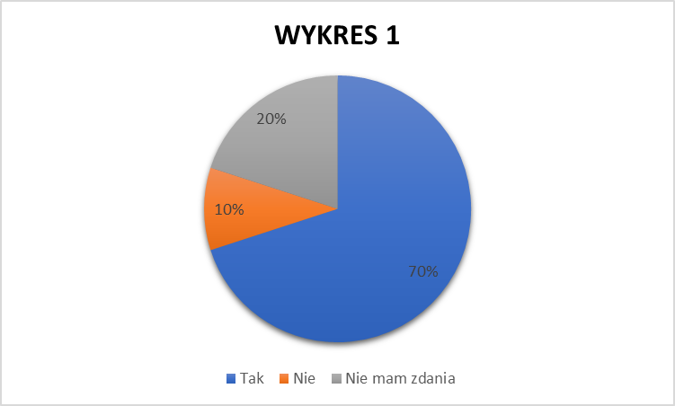

Według ankietowanych aż 70% uważa, że na terenie tutejszej gminy występuje zjawisko przemocy domowej, jest to duża liczba. Nie ma zdania 20% społeczeństwa a 10% twierdzi, że nie ma przemocy.
Wykres 2. Jaka według Pana/i jest skala zjawiska przemocy domowej?
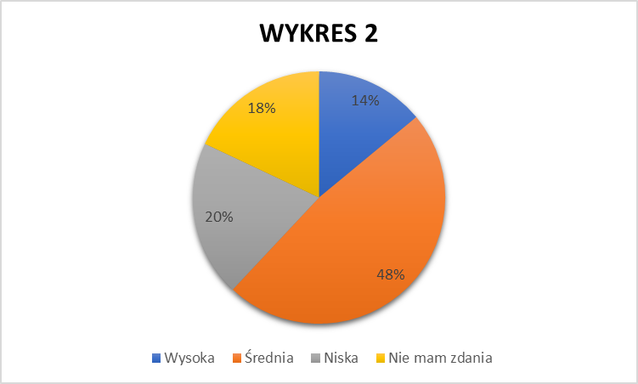
Powyższy wykres ukazuje skale zjawiska, prawie połowa ankietowanych 48% uważa, że jest ona na średnim poziomie. Idąc dalej 20% twierdzi, że jest na niskim poziomie, 18% nie ma zdania i zaledwie 14% stanowią osoby według których, skala jest na wysokim poziomie.
Wykres 3. W jakich rodzinach najczęściej występuje przemoc?
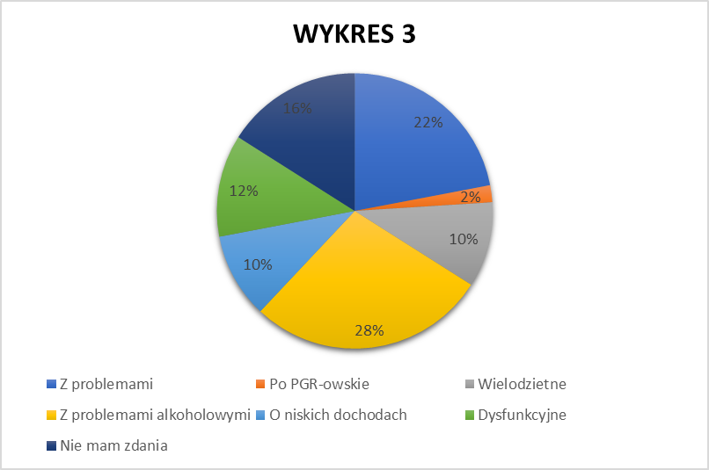

Wykres dotyczył powodu występowania przemocy domowej. Według ankietowanych główną przyczyną jest alkohol 28%, następnie różnego rodzaju problemy występujące
w rodzinie 22%. W mniejszym stopniu opowiedziało się za dysfunkcją 12%, niskie dochody 10%, wielodzietność 10% oraz po PGR-rowskie 2 %. Nie miało na ten temat zdania 16% osób biorących udział w badaniu.
Wykres 4. Kto według Pana/i najczęściej jest sprawcą przemocy domowej?
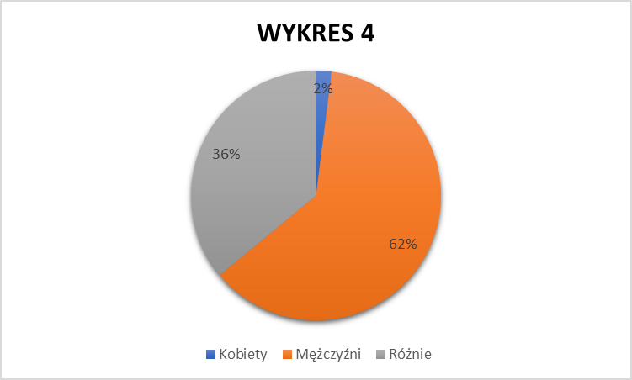
Powyższy wykres dotyczy głównego sprawcy przemocy a są nimi najczęściej mężczyźni 62%, kobiety 2%, natomiast 36% ankietowanych odpowiedziało, że różnie. Taki wynik może sugerować, że mężczyźni stanowią silniejszą płeć.
Wykres 5. Kto według Pana/i najczęściej jest ofiarą przemocy domowej?
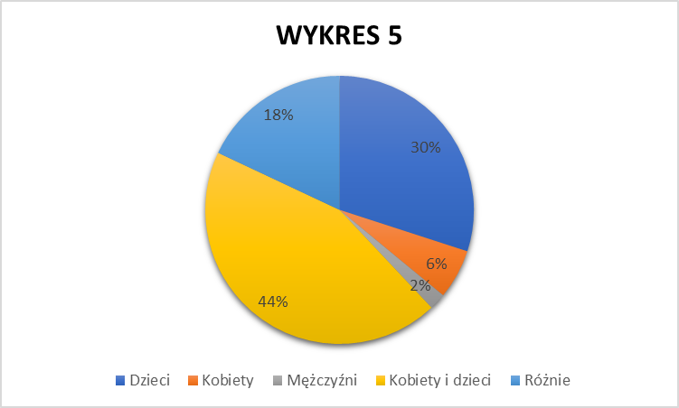
Ankietowani w 44% wskazali, że najczęstszymi ofiarami przemocy są kobiety i dzieci, następnie 30% dotyczyło samych dzieci, kobiety 6% a mężczyźni 2%. Pozostałe 18% opowiedziało się, że różne są ofiary przemocy.
Wykres 6. Co według Pana/i jest przyczyną przemocy domowej?
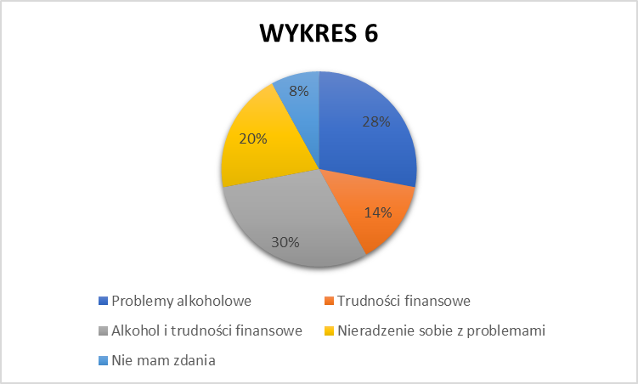
Powyższy wykres przedstawia co jest powodem występowania przemocy domowej. Bardzo zbliżone do siebie był alkohol i trudności finansowe 30% oraz problemy alkoholowe 28%. Następne dotyczyły nieradzenia sobie z problemami 20%, trudności finansowe 14%, pozostałe 8% nie ma zdania.
Wykres 7. Jak ocenia Pan/i działania profilaktyczne podejmowane przez gminę w związku z problemem przemocy domowej?
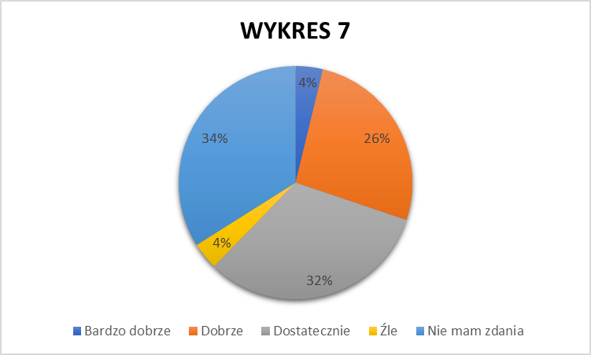

Wykres ukazuje jak ankietowani oceniają działania profilaktyczne dotyczące przeciwdziałania przemocy na terytorium tutejszej gminy. Na ocenę dostateczną udzieliło odpowiedzi 34% osób, na dobrą 28%, 4% bardzo dobrze, 4% źle a 30% nie oceniło ww. działań.
Wykres 8. Jak ocenia Pan/i ofertę pomocy świadczoną ofiarom i sprawcom przemocy domowej?
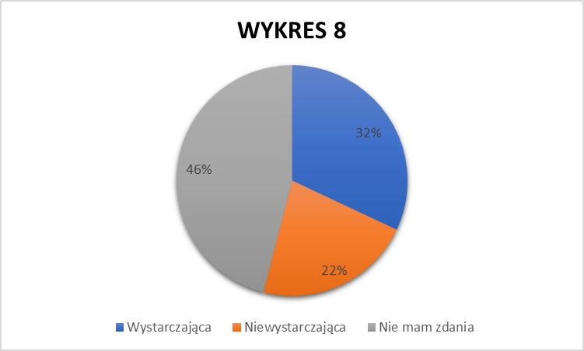
Powyższy wykres pokazuje, jak ankietowani oceniają ofertę pomocy dla ofiar
i sprawców przemocy domowej. Prawie połowa 46% nie ma zdania na ten temat, może to świadczyć o niskiej świadomości jak i nie korzystaniu z takiej pomocy.
Wykres 9. Czy zna Pan/i przypadki występowania przemocy domowej na terenie gminy lub
o nich słyszał/a?
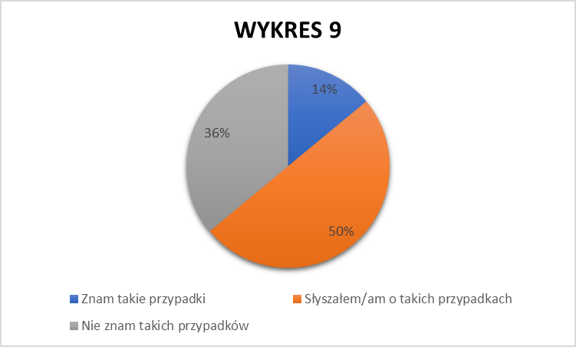
Z powyższego wykresu wynika, że połowa ankietowanych 50% słyszała, iż na terenie gminy dochodzi do aktów przemocy domowej, 36% twierdzi, że nie zna takich przypadków
a 14% zna takie rodziny, gdzie niestety dochodzi do przemocy domowej.
Wykres 10. Czy w Pana/i domu występuje przemoc?
W ostatnim pytaniu wszyscy udzielili odpowiedzi, że w ich życiu rodzinnym nie dochodzi do przemocy domowej.
Głównym celem badań była diagnoza skali zjawiska przemocy domowej. Większość badanych stanowiły kobiety co świadczy, że są one najbardziej skłonne do informowania
o istnieniu przemocy. Ponad połowa ankietowanych twierdzi, że na terenie tutejszej gminy występuje zjawisko przemocy domowej. Mieszkańcy często nie zgłaszają niepokojących sytuacji mających miejsce w ich rodzinie czy dochodzących z sąsiedztwa z obawy przed zemstą sprawcy oraz strachu o własną rodzinę. Badania pokazały, że 50% ankietowanych słyszało o przypadkach przemocy domowej.
Głównymi sprawcami przemocy według badanych osób są mężczyźni, natomiast ich ofiarami są kobiety oraz dzieci. Pomoc domowa dotyka rodzin, które borykają się z trudną sytuacja finansową co przekłada się na nadużywanie alkoholu. Działania profilaktyczne jakie podejmowane są na terenie gminy według ankietowanych są na średnim poziomie a 46% nie ma zdania na temat ofert pomocy dla sprawców i ofiar w gminie.
Podstawową barierą dla badania zjawiska przemocy domowej jest kwestia świadomości lokalnej (też stereotypów). W środowiskach, gdzie dochodzi do przemocy od pokoleń może ona uchodzić za coś „normalnego”. Takie osoby nie zgłaszają się po pomoc, gdyż nie widzą takiej potrzeby. Problem świadomości przemocy stanowi duże utrudnienie w realizacji skutecznych badań ich rozpoznawaniu i przeciwdziałaniu.

ANALIZA SWOT:
MOCNE STRONY | SŁABE STRONY
- Dobra współpraca ze służbami, instytucjami i organizacjami zajmującymi się przemocą domową  - Możliwość korzystania z pomocy Punktu Konsultacyjnego do spraw uzależnień  i przemocy  - Dobrze przygotowana i stale podnosząca umiejętności kadra pracująca  z mieszkańcami, którzy doświadczyli przemocy domowej  - Dobra znajomość środowiska przez pracowników socjalnych  - Bezpłatne konsultacje psychologiczne  - Stosunkowo stały poziom osób korzystających ze wsparcia Ośrodka Pomocy Społecznej  - Prowadzenie działalności edukacyjnej  i profilaktycznej wśród dzieci, rodziców oraz grup społecznych | - Mała świadomość- wstyd członków rodzin przed ujawnieniem przemocy  - Spadek liczby osób korzystających z pomocy  i wsparcia działającego na terenie gminy Punktu Konsultacyjnego  - Brak zaufania, odwagi, strach przed opinią publiczna ofiar przemocy do instytucji  - Niewystarczająca ilość specjalistów zajmujących się zjawiskiem przemocy domowej  - Brak mieszkań socjalnych dla osób doświadczających przemocy
SZANSE | ZAGROŻENIA
- Zmiany prawne umożliwiające realizowanie skutecznych form niesienia pomocy rodzinom zagrożonym przemocą  - Zmiana postaw społecznych  - Swobodny dostęp mieszkańców do informacji na temat możliwych form pomocy w przypadku doświadczenia przemocy  - Stale kształcąca się kadra działająca w obszarze przeciwdziałania przemocy domowej | - Brak gwarancji bezpieczeństwa osób doświadczających przemocy - mieszkania chronione  - Powielanie negatywnych wzorców zachowań w rodzinie, związanych z przemocą  i sięganiem po alkohol (uroczystości i święta)  - Poczucie bezkarności u osób stosujących przemoc

PROGRAM
W odpowiedzi na potrzeby gminy Chrzypsko Wielkie, głównym celem programu jest przeciwdziałanie przemocy domowej oraz ochrona osób doznających przemocy domowej.
Głównym założeniem Programu jest kompleksowość i interdyscyplinarność działań ujętych w sprawnie funkcjonujący system ukierunkowany na wsparcie i ochronę osób doświadczających przemocy. Następnie edukacja i pomoc w korygowaniu nieprawidłowych zachowań osób stosujących przemoc domową. Ponadto edukacja kadr instytucji zaangażowanych w przeciwdziałanie przemocy domowej oraz szeroko ujęta edukacja społeczeństwa.
Opracowanie Programu poprzedzone zostało diagnozą zjawiska przemocy na terenie gminy Chrzypsko Wielkie.
Cele programu
- Cele ogólne:
- Zmniejszenie skali zjawiska przemocy na terenie Gminy
- Zwiększenie świadomości społeczności lokalnej wobec ww. problemu przemocy domowej
- Zwiększenie skuteczności działań dotyczących ochrony osób doznających przemocy, jak również zwiększenie dostępności pomocy i wsparcia
- Korygowanie agresywnych postaw i zachowań osób stosujących przemoc

- Cele szczegółowe programu
Cel szczegółowy 1. Promowanie działań profilaktycznych i edukacyjnych dotyczących zjawiska przemocy domowej wśród społeczności lokalnej

Lp. | ZADANIA | WSKAŹNIK | REALIZATORZY | REZULTATY
1. | Opracowanie  i realizacja programów  z zakresu profilaktyki przeciwdziałania przemocy domowej | - liczba opracowanych programów profilaktycznych  - liczba zorganizowanych programów profilaktycznych  - liczba osób biorących udział w programie | - Gminna Komisja Rozwiązywania Problemów Alkoholowych  - Komisariat Policji  w Sierakowie  - Ośrodek Pomocy Społecznej  - Zespół Szkół  w Chrzypsku Wielkim  - Gminny Ośrodek Kultury | - Zwiększenie poziomu wiedzy na temat wartości i roli rodziny  - Wzrost świadomości społeczności lokalnej wobec zjawiska przemocy oraz skutków jej stosowania
2. | Powstanie diagnozy zjawiska przemocy domowej w oparciu o przeprowadzone badania społeczne | - liczba osób biorących udział  w badaniu  - liczba opracowanych diagnoz | - Gminna Komisja Rozwiązywania Problemów Alkoholowych  - Komisariat Policji  w Sierakowie  - Ośrodek Pomocy Społecznej  - Zespół Szkół  w Chrzypsku Wielkim  - Gminny Ośrodek Kultury  - placówki oświatowe | - Zwiększenie poziomu wiedzy na temat wartości i roli rodziny  - Wzrost świadomości społeczności lokalnej wobec zjawiska przemocy oraz skutków jej stosowania  -Uświadomienie jaki to może mieć wpływ na dzieci  w dorosłym życiu
3. | Propagowanie programów uświadamiających  i uwrażliwiających młode pokolenie na problem przemocy domowej | - liczba programów profilaktyki  - liczba osób biorących udział w programie
4. | Prowadzenie poradnictwa edukacyjnego  i psychologicznego służących wzmocnieniu metod opiekuńczo-wychowawczych  w rodzinach zagrożonych przemocą domową | - liczba osób, którym zostały udzielone porady
5. | Wspieranie finansowe  i organizacyjne instytucji, organizacji pozarządowych prowadzących działalność profilaktyczną udzielającą pomocy osobom doznającym przemocy domowej | - liczba instytucji  i organizacji, którym udzielono wsparcia finansowego
6. | Upowszechnienie materiałów informacyjno-edukacyjnych oraz aktualnych informacji  o instytucjach  i specjalistach,  do których mogą zgłaszać się osoby dotknięte przemocą domową | - liczba materiałów informacyjnych: ulotki, plakaty  - liczba komunikatów  i artykułów prasowych
Cel szczegółowy 2. Zapewnienie ochrony i pomocy osobom dotkniętym przemocą domową
Lp. | ZADANIA | WSKAŹNIK | REALIZATORZY | REZULTATY
1. | Zapewnienie pomocy materialnej osobom dotkniętym przemocą domową | - liczba osób dotkniętych przemocą  - liczba udzielonych świadczeń pieniężnych | - Ośrodek Pomocy Społecznej  w Chrzypsku Wielkim | - uniezależnienie osób doznających przemoc od osób ją stosujących
2. | Zapewnienie osobom doznającym przemocy dostęp do pomocy: psychologicznej, socjalnej i prawnej | -liczba osób korzystających ze wsparcia specjalistów  -liczba specjalistów zajmujących się pomocą w przeciwdziałaniu przemocy domowej | - Punkt Konsultacyjny  - Gminny Komisja Rozwiązywania Problemów Alkoholowych  - Ośrodek Pomocy Społecznej  - placówki oświatowe  - Komisariat Policji w Sierakowie  - Powiatowe Centrum Pomocy Rodzinie  w Międzychodzie | - poczucie wsparcia, bezpieczeń-stwa, otwartości  i zrozumienia ze strony specjalistów  - zwiększenie poczucia pewności siebie, otwartości  na swoje problemy wśród osób doznających przemocy domowej
3. | Pomoc w zapewnieniu osobom doznającym przemocy schronienia w specjalistycznym ośrodku wsparcia, zapewnienie osobie doznającej przemocy pomocy w uzyskaniu mieszkania jeśli nie posiada tytuły prawnego do lokalu. | -ilość osób, którym udzielono wsparcia | - Ośrodek Pomocy Społecznej  - Komisariat Policji  w Sierakowie  - Powiatowe Centrum Pomocy Rodzinie  w Międzychodzie | - Zapewnienie bezpieczeństwa osobie doznającej przemocy
4. | Łagodzenie następstw zjawiska przemocy domowej | - ilość osób biorących udział w grupach wsparcia  - liczba uczestników programów | - Ośrodek Pomocy Społecznej  - Komisariat Policji  w Sierakowie  - Powiatowe Centrum Pomocy Rodzinie  w Międzychodzie | - wzmocnienie poczucia własnej wartości wśród osób doznających przemocy domowej  - zmiana postaw osób stosujących przemocy domową

Cel szczegółowy 3. Zwiększenie skuteczności oddziaływania na osoby stosujące przemoc domową
Lp. | ZADANIA | WSKAŹNIK | REALIZATORZY | REZULTATY
1. | Prowadzenie działań w ramach procedury „Niebieskie Karty” skierowanych do osób stosujących przemoc domową | - liczba wypełnionych formularzy NK  - liczba wszczętych  i zakończonych procedur  „Niebieskie Karty”  - liczba spotkań grup diagnostyczno-pomocowych | - Ośrodek Pomocy Społecznej  w Chrzypsku Wielkim  - Komisariat Policji  w Sierakowie  - Gminna Komisja Rozwiązywania Problemów Alkoholowych | - zatrzymanie przemocy  - zmiana zachowania  i prezento-wanych postaw sprawcy wobec osoby doznającej przemocy
2. | Prowadzenie przez Zespół Interdyscyplinarny odpowiednich i skoordynowanych działań w zakresie przeciwdziałania przemocy domowej | - liczba interwencji  w środowisku osób dotkniętym przemocą domową  - liczba monitorowanych rodzin dotkniętych przemocą  - liczba założonych NK
3. | Opracowanie  i realizacja programów psychologiczno-terapeutycznych dla osób stosujących przemoc domową w tym programy korekcyjno-edukacyjne, psychologiczno-terapeutyczne dla osób stosujących przemoc domową. | - liczba realizowanych programów  - liczba osób w nich uczestniczących | - Zespół Interdyscyplina-rny ( grupy diagnostyczno -pomocowe)  - Ośrodek Pomocy Społecznej  w Chrzypsku Wielkim  - Powiatowe Centrum Pomocy Rodzinie | - powstrzymanie osoby stosującej przemoc domową przed dalszym stosowaniem, oraz rozwijanie umiejętności samokontroli  - nabycie oraz wzmocnienie kompetencji wychowawczych  i społecznych związanych  z prawidłowym funkcjonowa-niem rodziny
4. | Prowadzenie działań wobec osób stosujących przemoc oraz motywowanie do podjęcia leczenia odwykowego osób zmagających się  z uzależnieniem | - liczba wszczętych procedur NK  - liczba rodzin,  w których występuje przemoc  - liczba osób, które ukończyły leczenie odwykowe | - Gminna Komisja Rozwiazywania Problemów Alkoholowych  - Ośrodek Pomocy Społecznej  - Komisariat Policji  w Sierakowie  - Placówki ochrony zdrowia | - prawidłowe wypełnianie ról społecznych przez osoby stosujące przemoc,  w szczególności w zakresie kompetencji wychowaw-czych wśród rodziców

Cel szczegółowy 4. Podnoszenie i doskonalenie kompetencji zawodowych osób realizujących zadania z zakresu przeciwdziałania przemocy domowej
Lp. | ZADANIA | WSKAŹNIK | REALIZATORZY | REZULTATY
1. | Zwiększenie kompetencji osób realizujących zadania z zakresu przeciwdziałania przemocy domowej | - liczba zrealizowa-nych szkoleń  - liczba osób, które skorzystały  ze szkoleń | - Zespół Interdyscyplina-rny  - Gminna Komisja Rozwiązywania Problemów Alkoholowych  - Ośrodek Pomocy Społecznej | - zdobycie  i pogłębienie wiedzy na temat rozwiązywania problemów przemocy domowej  - zdobycie umiejętności potrzebnych do pracy w zespole interdyscyplina-rnym i grupach diagnostyczno-pomocowych  - podniesienie jakości usług świadczących przez przedstawicieli instytucji  z zakresu przeciwdziałania przemocy domowej
2. | Organizacja  i dofinansowanie szkoleń podnoszących kompetencje  i kwalifikacje osób zajmujących się przeciwdziałaniem przemocy domowej | - liczba szkoleń  - liczba uczestników  w szkoleniach dotyczących motywowania sprawców przemocy  do zmiany
3. | Wzmacnianie kompetencji oraz przeciwdziałanie wypaleniu zawodowemu osób realizujących zadania z zakresu przeciwdziałania przemocy domowej | - liczba superwizji  - liczba spotkań  - liczba osób poddanych poradnictwu  i wsparciu

ZADANIA SŁUŻB POWOŁANYCH DO NIESIENIA POMOCY OSOBOM DOZNAJĄCYM PRZEMOCY DOMOWEJ
Pomoc w zakresie przeciwdziałania przemocy domowej świadczą również następujące służby:
URZĄD GMINY
Obowiązek przeciwdziałania przemocy domowej spoczywa również na samorządach lokalnych - gminie. Zgodnie z ustawą o wychowaniu w trzeźwości
i przeciwdziałaniu alkoholizmowi, do zadań gminy należy: udzielanie rodzicom, w których występują problemy alkoholowe, pomocy psychospołecznej i prawnej z naciskiem na ochronę przed przemocą domową.
Gmina podejmuje następujące działania na rzecz osób doznających przemocy domowej:
- Tworzenie i realizacja Programu przeciwdziałania przemocy domowej
- Prowadzenie Punktów informacyjno-konsultacyjnych
- Prowadzenie grup wsparcia dla osób doznających przemocy domowej
- Udzielanie pomocy socjalnej, psychologicznej i prawnej
GMINNA KOMISJA ROZWIĄZYWANIA PROBLEMÓW ALKOHOLOWYCH
W przypadku gdy aktom przemocy towarzyszy nadmierne spożywanie alkoholu i/lub innych substancji psychoaktywnych, należy powiadomić gminną komisję rozwiązywania problemów alkoholowych, która powinna:
- Przeprowadzić dokładne rozeznanie sytuacji
- Wezwać osobę nadużywającą alkoholu na rozmowę ostrzegawczą
- Udzielić wsparcia socjalnego, psychologicznego, prawnego osobom doznającym przemocy
- Prowadzić dokumentację przypadku
- W przypadku podejrzenia o popełnieniu przestępstwa powiadomić organy ścigania
- W razie konieczności powiadomić policję
- Wnioskować do sądu rejonowego o zastosowanie wobec osoby uzależnionej
od alkoholu poddania się leczenia odwykowego
- Zorganizować niezwłoczny dostęp do pomocy medycznej, jeśli wymaga tego sytuacja
- Podjąć współpracę z instytucjami i organizacjami pomagającymi osobom doznającym przemocy domowej
OŚRODEK POMOCY SPOŁECZNEJ
Celem działania zgodnie z ustawą o pomocy społecznej jest umożliwienie osobom, rodzinom przezwyciężenie trudnych sytuacji życiowych, których same nie są w stanie pokonać. Pomoc społeczna jest udzielana w przypadku przemocy domowej, ale także: ubóstwa, sieroctwa, bezdomności, alkoholizmu, narkomanii, bezradności w sprawach opiekuńczo-wychowawczych. Wszystkie powyższe sytuacje mogą sprzyjać przemocy. Bezpośrednią pomocą rodzinom i osobom potrzebującym zajmują się pracownicy socjalni działający zgodnie z ustaloną rejonizacją, do ich zadań należą:
- Przeprowadzanie wywiadów środowiskowych umożliwiających diagnozę sytuacji rodziny
- Przygotowanie planu pomocy
- Monitorowanie efektów podjętych działań
- Pomaganie w załatwianiu spraw urzędowych i bytowych
- Udzielanie informacji o przysługujących świadczeniach i formach pomocy
- Udzielanie pomocy finansowej (zasiłek stały, okresowy, celowy), rzeczowej (odzież, żywność), pomoc w udzieleniu schronienia.
- Informowanie o możliwościach uzyskania pomocy w środowisku lokalnym
- Wskazywanie miejsc pomocy
- Podejmowanie współpracy z innymi instytucjami i organizacjami.
W razie bezpośredniego zagrożenia życia lub zdrowia dziecka, pracownik socjalny wraz z Policją, ratownikiem medycznym, lekarzem ma prawo podjąć decyzję o odebraniu dziecka
i umieszczenie go u najbliższej rodziny, rodzinie zastępczej lub placówce opiekuńczo-wychowawczej. Pracownik socjalny musi powiadomić o zaistniałej sytuacji sąd rodzinny
w ciągu 24 godzin.

POWIATOWE CENTRUM POMOCY RODZINIE
Prowadzenie porad pierwszego kontaktu. Możliwość wysłuchania osoby doznającej przemocy domowej w bezpiecznej atmosferze bez oceniania. Zapewnia wsparcie psychologiczne, prawne i socjalne adekwatne do potrzeb. Pomoc w wychodzeniu z sytuacji przemocy poprzez poszukiwanie własnej drogi oraz sposobu wyjścia z niej. PCPR-y współpracują z przedstawicielami instytucji i służb zobowiązanych do udzielania pomocy
w sytuacji przemocy. Ponadto pomoc dla sprawców przemocy poprzez wsparcie
i zapewnienie udziału w programach korekcyjno-edukacyjnych oraz psychologiczno-terapeutycznych.
POLICJA
Do głównych zadań policji należy m.in. ochrona życia i zdrowia ludzi oraz ich mienia przed naruszeniem tych dóbr. Inicjowanie i organizowanie działań mających na celu zapobieganie popełnianiu przestępstw i wykroczeń przy współpracy z organami państwowymi, samorządowymi oraz pozarządowymi.

Działania chroniące osoby doznające przemocy podejmowane są przez policję zgodnie
z prawem to:
- interwencja
- sporządzenie dokładnego opisu zdarzenia
- wszczęcie postępowania przeciwko sprawcy
- przeprowadza w przypadku niecierpiących zwłoki, zabezpiecza ślady i dowody popełnionego przestępstwa
- podjęcie działań prewencyjnych wobec osoby stosującej przemoc
- podejmuje odpowiednie działania zapobiegające poprzez systematyczne wizyty sprawdzające stan bezpieczeństwa osoby pokrzywdzonej
- udzielenie informacji ofiarom, gdzie może uzyskać pomoc
Policja jest jedyną instytucja, która jest dostępna całą dobę, dlatego może o każdej porze interweniować. Informacja ta powinna wprowadzić rodzinę w pewne zmiany, które dotyczą ujawnienia przemocy w domu, przerwanie przez ofiarę milczenia i krycia sprawcę.
Istotną rolę odgrywają dzielnicowi, którzy są pierwszym kontaktem dla pokrzywdzonych udzielającymi im potrzebnych wskazówek i przysługującym im prawom.

OCHRONA ZDROWIA
Głównym zadaniem służby zdrowia jest ochrona zdrowia pacjenta. Zjawisko przemocy domowej kwalifikuje się do sytuacji objętych świadczeniami zdrowotnymi, ponieważ:
- bardzo często towarzyszą wyraźne uszkodzenia zdrowia somatycznego
- zawsze występują poważne uszkodzenia zdrowia psychicznego
W dziedzinie pomocy osobom doznającym przemocy, oprócz zadań podstawowych, czyli udzielanie pomocy medycznej, istotne jest:
- rozpoznanie sygnałów świadczących o występowaniu przemocy, szczególnie gdy osoby doznające przemocy próbują to ukryć
- skuteczne przeprowadzenie rozmowy, z której rozpoznamy formę przemocy i jej częstotliwość
- poinformowanie osób doznających przemocy o możliwościach uzyskania zaświadczenia lekarskiego o stwierdzonych obrażeniach,
- wystawienie na prośbę poszkodowanych zaświadczenia lekarskiego o stwierdzonych obrażeniach
- poinformowanie osób doznających przemocy o miejscach i warunkach wystawienia obdukcji.
ZESPÓŁ INTERDYSCYPLINARNY
Zadaniem zespołu jest koordynowanie działań instytucji w zakresie przeciwdziałania przemocy domowej jest:
- diagnozowanie problemu przemocy domowej na poziomie lokalnym;
- inicjowanie działań profilaktycznych, edukacyjnych i informacyjnych mających na celu przeciwdziałanie przemocy domowej i powierzanie ich wykonania właściwym podmiotom;
- inicjowanie działań w stosunku do osób doznających przemocy domowej oraz osób stosujących przemoc domową;
- opracowanie projektu gminnego programu przeciwdziałania przemocy domowej oraz ochrony osób doznających przemocy domowej;
- rozpowszechnianie informacji o instytucjach, osobach i możliwościach udzielenia pomocy w środowisku lokalnym;
- powoływanie grup diagnostyczno-pomocowych i bieżące monitorowanie realizowanych przez nie zadań;
- monitorowanie procedury „Niebieskie Karty”;
- przekazywanie informacji, o której mowa w art. 9e ust. 3, oraz dokumentacji, o której mowa w art. 9c ust. 5a;
- kierowanie osoby stosującej przemoc domową do uczestnictwa w programie korekcyjno-edukacyjnym dla osób stosujących przemoc domową lub programie psychologiczno-terapeutycznym dla osób stosujących przemoc domową;
- składanie, na wniosek grupy diagnostyczno-pomocowej, zawiadomienia o popełnieniu przez osobę stosującą przemoc domową wykroczenia, o którym mowa w art. 66c ustawy z dnia 20 maja 1971 r. – Kodeks wykroczeń (Dz. U. z 2022 r. poz. 2151, 2311, 2581 i 2600 oraz z 2023 r. poz. 289 i 535).
Członkami zespołu są przedstawiciele:
- Pomocy społecznej;
- Policji;
- Oświaty;
- Komisji rozwiązywania problemów alkoholowych;
- Ochrony zdrowia;
- Kuratorzy sądów;
- Przedstawiciele organizacji pozarządowej.

Zespół Interdyscyplinarny powołuje grupy diagnostyczno-pomocowe mające na celu budowanie i realizację strategii postępowania dla rodziny dotkniętej przemocą domową.
W skład takiej grupy zawsze wchodzi pracownik socjalny jednostki organizacyjnej pomocy społecznej oraz funkcjonariusz Policji. W skład grupy diagnostyczno-pomocowej mogą wchodzić także inni przedstawiciele służb i instytucji posiadający kompetencje do pracy
z rodziną uwikłaną w problem przemocy domowej.
OŚWIATA

Obejmuje ona ogół instytucji (szkoły, przedszkola, świetlice, placówki opiekuńcze, poradnie psychologiczno-pedagogiczne), ich celem jest upowszechnienie wykształcenia
i realizacja określonych celów wychowawczych. Poza podstawowym zadaniem jakie jest kształcenie dzieci i młodzieży jest zapewnienie im opieki poza rodziną i możliwość oddziaływania na rodziców wspierając ich w działaniach wychowawczych. Szkoła prowadzi systematyczną działalność wychowawczą, edukacyjną, informacyjną i profilaktyczną wśród uczniów, rodziców, nauczycieli i innych pracowników szkoły. Działalność ta odbywa się w formie pogadanek, zajęć warsztatowych, treningów umiejętności, szkoleń, festynów, a także w innych postaciach uwzględniających wykorzystywanie aktywnych metod pracy. Działalność profilaktyczna w szkole obejmuje działania z zakresu profilaktyki uniwersalnej: 1. Edukacja dzieci i młodzieży w zakresie typów i form przemocy oraz zagrożeń wynikających z przemocy w rodzinie i w szkole.
2. Realizacja warsztatów psychospołecznych dla dzieci i młodzieży w zakresie psychologii konfliktów, sposobów radzenia sobie ze stresem i agresją. 3.Organizowanie alternatywnych form spędzania czasu wolnego dla dzieci i młodzieży. 4. Edukacja na temat przemocy w rodzinie oraz związanych z nią innych problemów takich jak uzależnienia.
Dyrektor szkoły, nauczyciel, wychowawca, pedagog podejrzewając, że dziecko jest osobą doznającą przemocy domowej ma obowiązek:
- sporządzić pełną dokumentację spostrzeżeń;
- nawiązać współpracę z instytucjami pomocowymi w celu poszerzenia wiedzy na temat sytuacji dziecka;
- współuczestniczyć w tworzeniu planu pomocy dziecku i jego rodzinie w sytuacji stwierdzenia aktów przemocy;
- powiadomić sąd rodzinny o sytuacji dziecka;
- wspierać dziecko oraz rodzinę podczas realizowania planu pomocy;
- monitorowania prawidłowości i skuteczności oddziaływań pomocowych;
- uczestniczyć w pracach zespołu interdyscyplinarnego.

ADRESACI PROGRAMU
- Osoby doznające przemocy domowej.
- Osoby i rodziny zagrożone zjawiskiem przemocy domowej.
- Osoby stosujące przemoc domową.
- Świadkowie przemocy domowej.
- Instytucje, służby oraz inne podmioty, których działalność skierowana jest na wsparcia rodzin, ze szczególnym uwzględnieniem rodzin uwikłanych w problem przemocy domowej.
- Społeczność lokalna.

REALIZATORZY PROGRAMU
- Ośrodek Pomocy Społecznej.
- Punkt Konsultacyjny.
- Gminna Komisja Rozwiazywania Problemów Alkoholowych.
- Komisariat Policji w Sierakowie.
- Placówki oświatowe, GOK.
- Powiatowe Centrum Pomocy Rodzinie w Międzychodzie.
- Placówki ochrony zdrowia.
- Zespół Interdyscyplinarny.
- Organizacje pozarządowe.

X. MIEJSCE I CZAS REALIZACJI PROGRAMU
Gminny program przeciwdziałania przemocy domowej i ochrony osób doznających przemocy domowej będzie realizowany na terenie gminy Chrzypsko Wielkie przypadające na lata 2024-2026. Wdrażanie ww. programu rozpocznie się po jego uchwaleniu, a zaplanowane działania będą wprowadzane w postaci ciągłej.

MONITORING I EWALUACJA PROGRAMU
W celu sprawdzenia, na ile Program został zrealizowany i jaki jest wynik podjętych przedsięwzięć niezbędne jest prowadzenie monitoringu i dokonywanie ewaluacji.
Prowadzenie monitoringu to proces zbierania informacji na temat tego, czy realizacji programu przebiega zgodnie z planem oraz obserwacją założonych efektów. Pozwoli ocenić postępy prowadzonych działań w ramach Programu, zweryfikować kierunek i tempo realizacji. Monitoring będzie wykorzystywał analizę danych ilościowych i jest prowadzony
w sposób ciągły.
Ewaluacja ma na celu umożliwienie oceny jakości osiągniętych rezultatów oraz odpowiedzi czy udało się osiągnąć zamierzony cel.
Monitorowanie programu będzie prowadzone przez Ośrodek Pomocy Społecznej
w Chrzypsku Wielkim na podstawie zebranych informacji od realizatorów Programu.

FINANSOWANIE PROGRAMU
Program będzie finansowany ze środków Gminy Chrzypsko Wielkie. Zadania Programu mogą być również finansowane z innych dostępnych źródeł m.in. dotacji.

